Impact analyse eXtend

Wat is eXtend?
Thomas More Research startte in november 2020 met het tweejarig onderzoeksproject genaamd eXtend. Met dit onderzoek wil Thomas More in samenwerking met MediaNet Vlaanderen en Vlaio de Vlaamse broadcastsector tools geven om nieuwe XR-technologieën te omarmen. De focus binnen eXtend ligt op vernieuwende XR-technologieën die geïmplementeerd kunnen worden in het productieproces van broadcast content. We kijken naar technologieën zoals: motion capture, face capture, 2D en 3D avatars, 360 graden multicam captatie, virtual production, fotogrammetrie, 3D rigging, LiDAR scanning, …
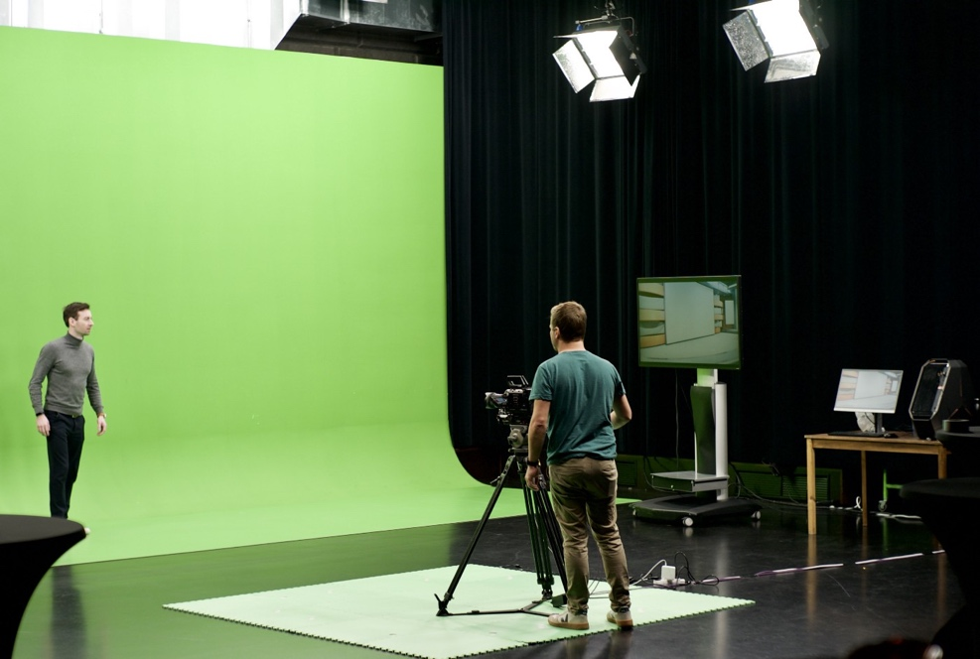

Impact
Tijdens het eerste jaar van eXtend hebben we ingezet op verschillende interessegebieden die op dat moment sterk leefden bij de begeleidingsgroep. De eXtend begeleidingsgroep bestaat uit verschillende toonaangevende bedrijven die actief zijn in de ruimere Vlaamse broadcastsector. Door deze werkwijze te hanteren verzekerden we ons ervan dat de onderzoeksresultaten relevant zouden zijn voor de begeleidingsgroep alsook de ruimere sector.

Na het afronden van de eerste fase van het onderzoek organiseerden we drie workshop/showcase dagen. Van 5 tot en met 7 mei 2021 inspireerden we onze partners en de ruimere broadcastsector met verschillende XR-standen. We pakten o.a. uit met virtual production, 3D en 2D animatie, face capture, 360 graden multicam, LiDAR scanning en virtueel set bezoek. De feedback die we kregen was uitermate positief. We slaagden erin onze partners en de sector te inspireren en de mogelijkheden van sommige XR-technologieën te laten zien.
De impact van deze showcase dagen was direct zichtbaar. Zo zagen we o.a. bij twee van onze partners een directe implementatie van een aantal voorgestelde XR-technologieën (virtual production en 2D character animation).
Eén van onze partners besloot om na het zien van de mogelijkheden van virtual production een prioriteit van te maken deze technologie. De partner in kwestie erkent de mogelijkheden van deze technologie om straffe(re) content te produceren. Daarnaast biedt virtual production ook tal van logische line extensions (denk bv. aan een virtuele omgeving die je kan hergebruiken in een game).
Bij andere partners zagen we ook dat ze gebruik maakten van een gelijkaardige virtual production setup om binnen hun organisatie zelf te proeven van deze technologie.
Tot slot werden we ook gevraagd om verschillende inspiratiesessies aan de werknemers van onze partners te geven.

In jaar twee zetten we in op grotere piloten die meer in de diepte gaan. De eerste resultaten van deze piloten werden opnieuw lovend onthaald door de begeleidingsgroep. We zien een sterke activatie binnen de begeleidingsgroep. We hebben een aantal pilootprojecten opgestart waarbij verschillende partners een zeer prominente rol opnemen.

Tot slot heeft eXtend ook een stevige impact op de studenten en opleidingen van Thomas More. We hebben tijdens verschillende piloten beroep gedaan op studenten. In jaar 1 was de impact nog relatief bescheiden (10-tal studenten). In jaar 2 is de impact veel groter. Zo leerden een 50-tal studenten op zeer korte tijd o.a. 3D set design in Unreal, character design, 2D animatie, rigging, … Deze extra kennisvergaring gaat veel verder dan het standaard curriculum en zal een stevige impact hebben op 1) de student en 2) de desbetreffende opleidingen en 3) de sector. We zien nu al verschillende partners die danig onder de indruk zijn en actief zoeken naar deze (nieuwe) profielen. De impact op de sector zal pas volledige duidelijk worden zodra deze studenten op de arbeidsmarkt terecht komen.
Tot slot, moeten we trachten dit vast te houden en zo de impact op de sector verder te vergroten. Dit doen we o.a. door 1) relevante kennis op te doen, 2) deze kennis te delen met de ruime sector en 3) deze kennis te integreren in de opleidingen van Thomas More. Op deze manier zullen we met dergelijke onderzoeksprojecten ook op lange termijn impact hebben.

